师生上课及下课操作

1.学生点名
第一种方式是：手动签到
①学生登录之后，点击【我的】
②点击课堂互动
③选择对应班级，点击【点名】
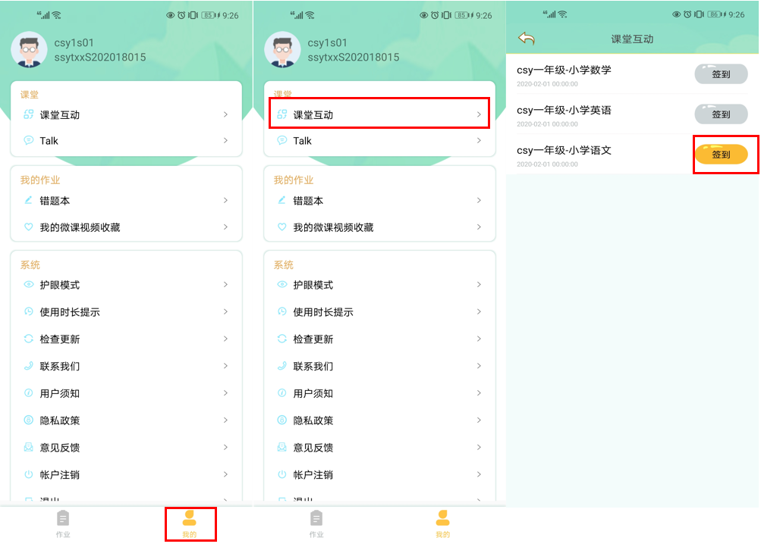
第二种方式是：自动弹出签到窗口
学生端登录后，教师点名即可自动弹出签到窗口，点击确认即可
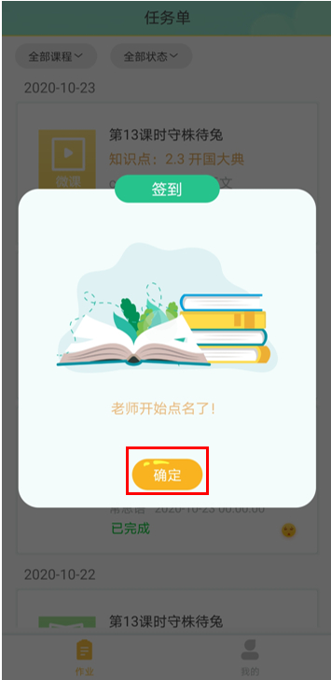

2.教师点名
上课选择班级后，进行学生点名，学生可在自己手机端进行签到，学生在手机端进行签到后，即可在点名报表中显示学生已签到，老师亦可在点名面板直接点击签到或者再次点击取消学生签到。
选择需要上课班级，点击后即可展示班级学生信息。
- 选择课件后，再点击【打开】
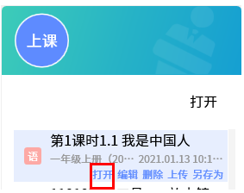
②点击班级后，再点击【选择】
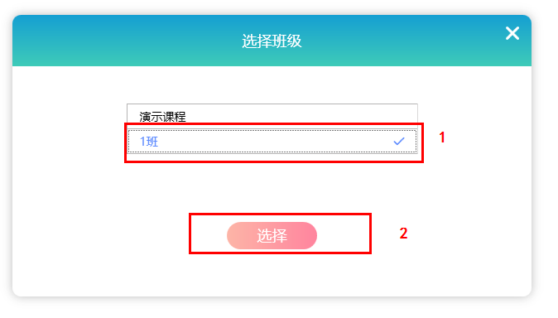
老师手动签到：
学生点名面板:老师可进行手动点名，点击【点名面板】的学生，即可进行手动签到。
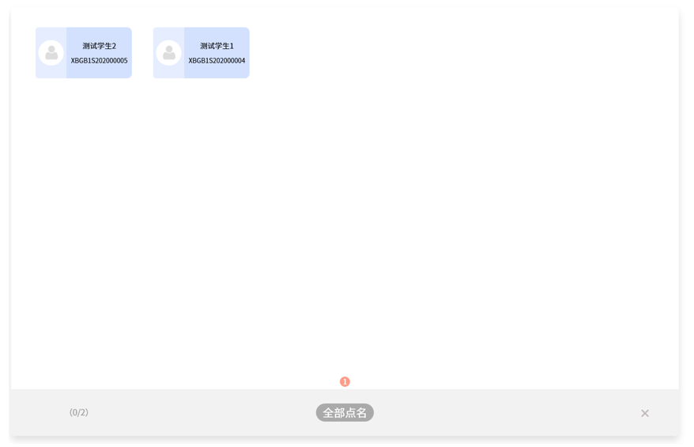
点击学生面板的【全部点名】，即可对班级所有学生进行签到。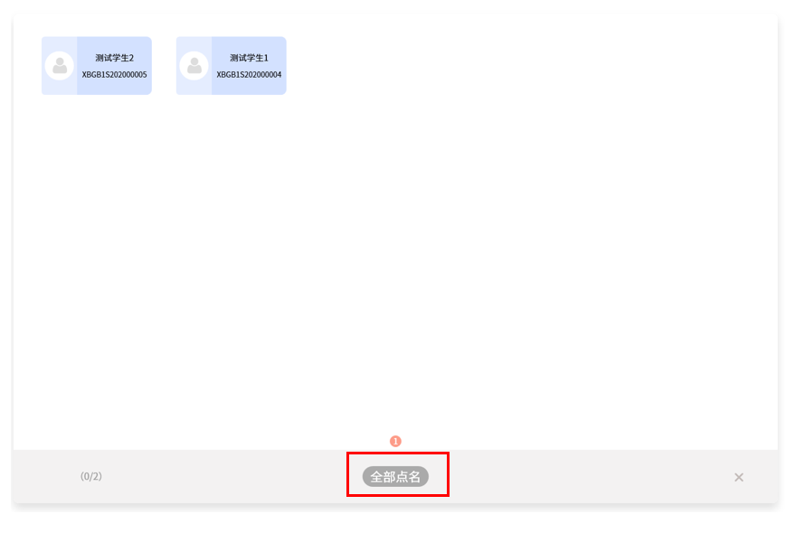
在上课页面中有【点名】按钮，点击可唤醒【点名】面板，老师可以在上课中随时进行点名
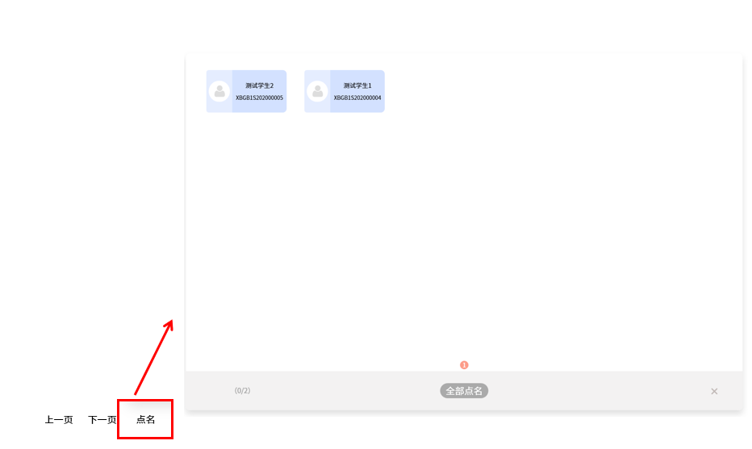
学生自动签到：
点名报表中显示学生已签到
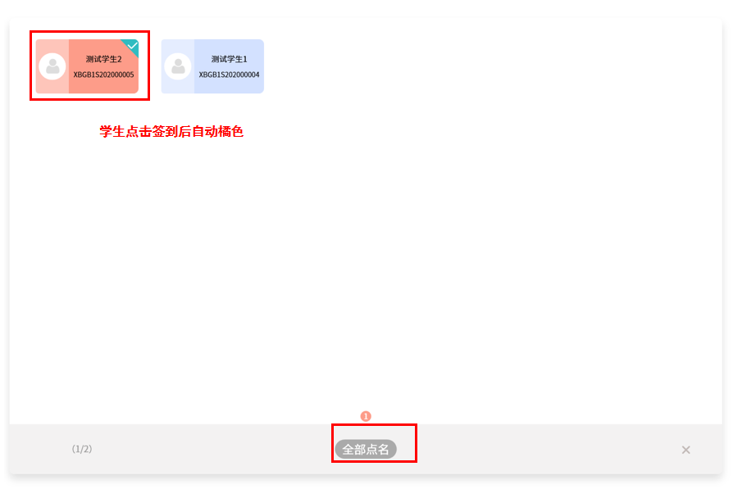
确认完毕后，点击【×】可关闭学生名单界面。

3.结束上课
若要结束上课，离开教学画面，点击下方【工具栏】的【结束上课】按钮，返回未来教室课件页。
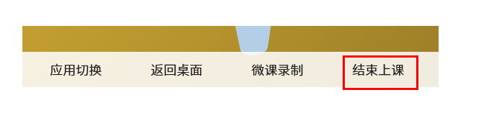
- 学生退出
教师结束上课后，学生可以退出登录。
①点击【我的】
②点击【退出】
③点击【确定】
